Организационный опыт
Выставочный проект творческих работ учащихся ДШИ «Романовы. Портрет Династии», посвящённый 400-летию Дома Романовых.
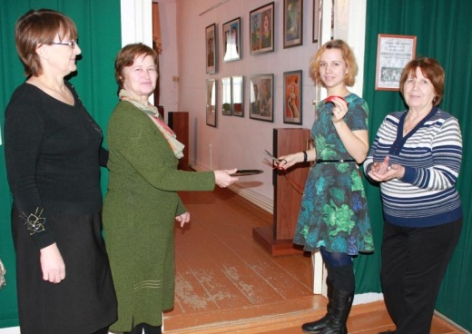
В выставочном зале Туринского Дома-музея Декабристов для детей, взрослых жителей и гостей г. Туринска 10 ноября 2013 года в 14.00 часов состоялось торжественное открытие и презентация выставочного проекта творческих работ учащихся изобразительного отделения ДШИ г. Туринска «Романовы. Портрет Династии», посвящённого 400-летию Дома Романовых.
Открытие выставки
Этапы работы над проектом:
- Выполнение работ.
Работа в жанре портрета очень интересна для детей, поэтому весной 2013 года было предложено организовать выставку именно по этой теме, абсолютно все учащиеся всех классов должны были выполнить портрет наиболее понравившегося члена семьи Романовых. Для младших классов было предложено изображение портрета, без сюжета. Для старших классов предложено изображение портрета с сюжетом, событиями или в обстановке характеризующими деятельность, предпочтения выбранного персонажа. Примечательно, что дети, вне зависимости от возраста, старались передать в своих работах не только портретное сходство, но и характер человека, его настроение. Что касается групповых портретов, здесь ярко выражены особенности взаимоотношений в семье.
- Отбор работ.
Отбор работ проходил в начале учебного года в стенах школы искусств преподавателями изобразительного отделения. Лучшие работы были отобраны, настало время для оформления рисунков.

- Оформление работ.
Предпочтение при выборе рам отдала черным, пластиковым, легким рамам. Так как они наиболее износостойкие и удобные при транспортировке. Работы были оформлены в рамы размером 50Х70 и 40Х50 см, в белое и светло-серое паспорту. В ходе оформления картин сформировалась и экспозиционная линия выставки. Экспозицию работ было решено разместить по принципу начало и конец династии, мужской и женский портрет, это «полифония» дала возможность показать широкую панораму представления мужского и женского образа Романовых. Все работы пронизаны светом и удивительной теплотой к представителям семьи.
- Создание афиши.
Разработку дизайна афиш делала самостоятельно, как и оформление работ. Подобрала наиболее понравившуюся репродукцию семьи Романовых, которую взяла за основу всей афиши. От цветовой гаммы репродукции отталкивалась при выборе цвета шрифта.
- Представление экспозиции выставки в день открытия.
Открытие выставки прошло в рамках IV Декабристского фестиваля в Доме-музее Декабристов г. Туринска.
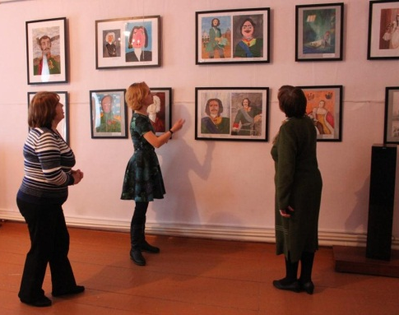
Выставку открыла Надежда Дмитриевна Тетюцких заведующая Туринским филиалом Свердловского областного краеведческого музея. В своем выступлении Надежда Дмитриевна отметила значимость данной выставки, что в этом году в России празднуется 400-летний юбилей восшествия на Всероссийский Престол Династии Романовых, что выставка необходима для развития культурной жизни Туринского городского округа. Отметила широкий спектр портретов Династии в детских работах, которые подчеркивают разнообразие подходов к изучению изобразительного искусства в ДШИ и индивидуальные возможности каждого юного художника.
На выставке я была экскурсоводом. Рассказала о цели данной выставки. Особенно подробно описала внутренние и внешние характеристики портретов каждого из изображенных в работах учащихся представителей Династии Романовых. Остановилась на роли каждого из Царей и Императоров, начиная с Царя Михаила Федоровича.
Гостями на открытии выставки были учащиеся общеобразовательных школ и школы искусств со своими учителями, жители города и работники музея.
На выставке гостям представила портреты членов семьи Романовых, поведала, как через призму восприятия, великих и царских особ, юным художникам ДШИ получилось передать в работах через цвет, мимику, сюжет, позу, характер личности. Всего в рамках проекта учащимися отделения выполнено 39 портретов, каждый из которых исполнен в технике гуаши и графита.
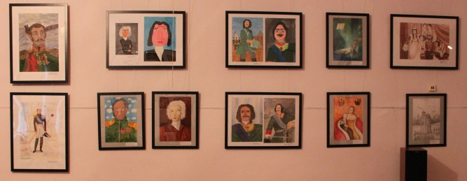
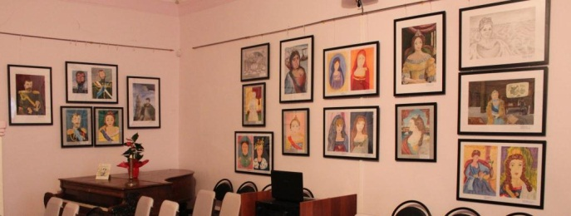
Выставочные работы
Гости проявили большой интерес к выставочным работам, особенно к работам учащихся выполненных с глубоким смысловым содержанием, отраженным в проработке сюжета картины. Выставочные работы высоко оценили посетители музея.

